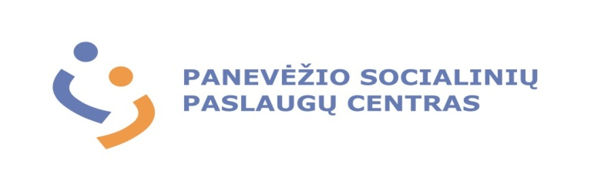
Savivaldybės biudžetinė įstaiga. A. Mackevičiaus g. 55A, LT- 35159, Panevėžys Tel. (8-45) 465493,
El. p. centras@paneveziospc.lt;
Duomenys kaupiami ir saugomi juridinių asmenų registre, kodas 300601541

Panevėžio miesto savivaldybės administracijai 2023-02- Nr. S -

DĖL TRANSPORTO ORGANIZAVIMO PASLAUGOS TEIKIMO LAIKO PAKEITIMO

Informuojame, kad Panevėžio socialinių paslaugų centras (toliau – Centras) teikdamas transporto organizavimo paslaugas pastebi išryškėjusį poreikį paslaugos teikimo laiko pakeitimui. Į Centrą kreipiasi dializuojami asmenys dėl transporto organizavimo paslaugos nuvykimui / parvykimui į / iš gydymo įstaigų, šiai paslaugų gavėjų grupei transporto organizavimo paslaugos reikalingos ir šeštadieniais.
Prašome inicijuoti Panevėžio miesto savivaldybės tarybos 2022 m. gegužės 19 d. sprendimu Nr. 1-199 „Dėl Panevėžio miesto savivaldybės socialinių paslaugų įstaigų darbo laiko suderinimo“ suderintą Bendrosios socialinės paslaugos - transporto organizavimo teikimo laiką iš: „Pirmadienį–ketvirtadienį 7.00–18.00 val. . Penktadienį 7.00–16.45 val., be pietų pertraukos“, į: „Pirmadienį–šeštadienį 6.00–21.00 val., be pietų pertraukos“.
Atsižvelgiant į dializuojamų asmenų sudėtingą sveikatos būklę ir būtinybę gauti gyvybiškai svarbias gydymo procedūras, prašome inicijuoti Mokėjimo už socialines paslaugas tvarkos aprašo, patvirtinto Panevėžio miesto savivaldybės 2022 m. rugsėjo 22 d. sprendimu Nr. 1-331 „Dėl savivaldybės tarybos 2015 m. vasario 23 d. sprendimo Nr. 1-34 „Dėl mokėjimo už socialines paslaugas tvarkos aprašo patvirtinimo ir savivaldybės tarybos 2010 m. rugsėjo 28 d. sprendimo Nr. 1-60-13 1 punkto pripažinimo netekusiu galios“ pakeitimo“, 15. punkto pakeitimą, papildant papunkčiu ir jį išdėstyti taip:
„15.5. asmuo, kuriam transporto organizavimo paslauga reikalinga nuvykti / parvykti į / iš gydymo įstaigos dializės procedūrai atlikti, už transporto organizavimo paslaugas nemoka, asmens pajamos nėra vertinamos.“

Direktorė Lina Kazokienė

Simona Grižienė tel. +370 675 72 090, el. paštas simona.griziene@paneveziospc.lt

